

**每日市场报告**

**2025年5月23日** 

 **市场综述**

美国三大股指收盘涨跌不一，道指持平报41859.09点，标普500指数跌0.04%报5842.01点，纳指涨0.28%报18925.73点。美元指数涨0.34%报99.94，非美货币多数下跌。欧元兑美元跌0.44%报1.1280，英镑兑美元跌0.01%报1.3418，美元兑日元涨0.23%报144.0150，美元兑人民币涨0.01%报7.2049。离岸人民币对美元收盘报7.2049，较上一交易日下跌9个基点。国际油价走弱，美油主力合约收跌1.23%，报60.81美元/桶；布伦特原油主力合约跌1.29%，报64.07美元/桶。国际贵金属期货普遍收跌，COMEX黄金期货跌0.56%报3295.10美元/盎司，COMEX白银期货跌1.39%报33.18美元/盎司。ICE原糖主力合约跌1.81%报17.38分/磅，ICE棉花主力合约跌0.61%报65.67/磅。

图表1：全球主要股指涨跌幅（%）

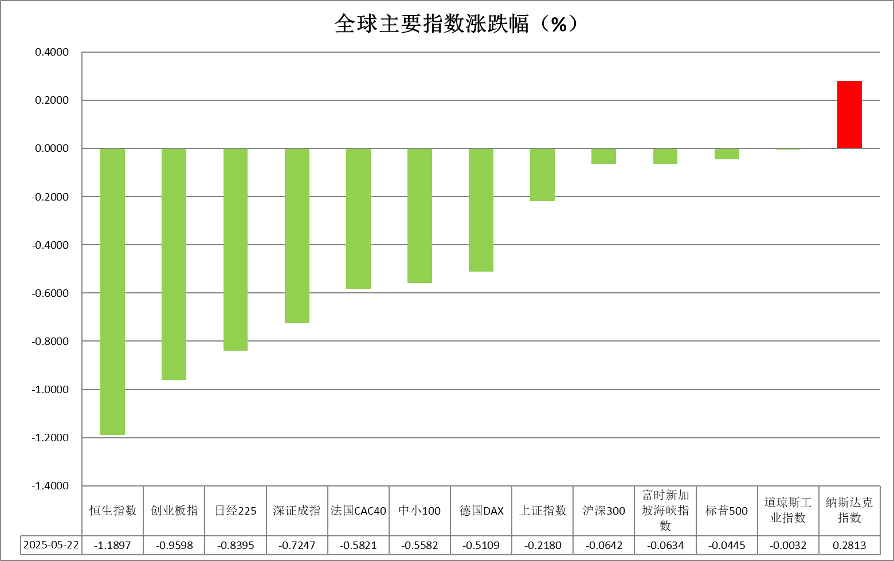

资料来源：公开资料整理、瑞达国际

* **消息回顾**

【美联储理事沃勒表示，如果特朗普政府的关税最终稳定在10%左右，那么美联储可能会在2025年下半年降息。对于近期20年期美债拍卖需求疲软导致长期国债遭到抛售，沃勒重申美联储不会在一级拍卖中购买债券。】

【美国总统特朗普的减税法案在众议院以微弱优势通过，将交由参议院审议。该法案计划在未来十年内减税逾4万亿美元，并削减至少1.5万亿美元支出。该法案将把美国债务上限提高4万亿美元，低于参议院所希望的5万亿美元。】

【标普全球公布数据显示，美国5月制造业PMI升至三个月高点52.3。服务业PMI初值52.3，创下两个月新高。新订单增速达到一年多来最快，价格指标升至近三年最高，制造业出口订单连续第二个月收缩，就业指标亦下降。】

【美国全国地产经纪商协会（NAR）数据显示，4月美国二手房成交量下降0.5%，至折合年率400万套，为七个月以来最低水平，且为2009年以来同期最弱。售价中值同比上涨1.8%至41.4万美元，创下历年同期新高。】

【美国劳工部公布数据显示，截至5月17日当周，美国初请失业金人数减少2000人至22.7万人，创四周低点。表明尽管贸易政策带来不确定性，但就业市场依然保持健康。】

【欧元区5月制造业PMI初值小幅改善至49.2，但服务业PMI意外大幅下跌至48.9，创16个月来最差表现，拖累欧元区5月综合PMI从4月的50.4降至49.5。法国经济活动已连续9个月萎缩，德法服务业活动均出现下跌。货币市场加大了对欧洲央行今年将再降息两次的押注。】

【欧洲央行会议纪要显示，有部分官员认为，4月份下调利率其实是提前实施了原本预计6月进行的降息。有成员称原本可接受50个基点的降息幅度。目前市场预计欧洲央行下月降息的可能性约为90%。】

【日本3月核心机械订单同比大幅增长13%，远超预期的下降1.6%，为近20年来最高水平，引发对日本央行年内继续加息的预期。日本政府公布月度经济报告，维持对国内经济形势“正在温和复苏”的评估。】

 **今日关注**

|  |  |
| --- | --- |
| 时间 | 数据/事件 |

|  |  |  |
| --- | --- | --- |
| 2025/05/23 | 2:00 | FOMC永久票委、纽约联储主席威廉姆斯在货币政策实施研讨会上发表主旨演讲。 |
| 2025/05/23 | 14:00 | 英国4月季调后零售销售月率 |
| 2025/05/23 | 22:00 | 美国4月新屋销售总数年化(万户) |

* **观点汇总**

**美元指数**

隔夜，美元指数跌0.42%报99.60，非美货币多数上涨，欧元兑美元涨0.39%报1.1330，英镑兑美元涨0.19%报1.3419，美元兑日元跌0.57%报143.6785。宏观数据方面，美国标普全球综合PMI从4月的50.6升至52.1，制造业PMI从50.2升至52.3，服务业PMI从50.8升至52.3。受关税预期缓和提振，美国5月企业活动边际回升，但美国有效关税税率仍显著高于平均水平，未来通胀上行风险仍存。美国劳动力市场维持韧性，上周美国首次申请失业救济人数降至22.7万人，但持续申领人数有所上升，表明企业于当前整体稳健的经济环境下裁员意愿较低，但由于关税政策的不确定性，企业的招聘意愿亦有所下滑，导致失业者面临更长时间的失业期。美国众议院以215票对214票的微弱优势通过了特朗普的减税和支出法案，法案还提高了联邦政府的债务上限4万亿美元，以避免后续的债务违约风险。根据国会预算办公室的估计，该法案将在未来十年内使美国债务增加约3.8万亿美元，未来的债务和GDP占比有进一步上行的风险，债务问题持续或使全球去美元趋势持久化，长期来讲对美元信用构成负面影响。美联储理事沃勒释放鸽派信号，表示今年降息的可能性，但前提是关税能够维持于较低水平，其他官员的发言整体以鹰派为主。美联储的偏鹰基调以及韧性经济或对美元形成一定支撑，但减税法案中长期来讲或使美元信用受损，此前20年期美债拍卖不及预期，加剧市场对美国资产的回避。美元短期内多空博弈加剧，整体或维持震荡偏弱运行。德国5月PMI初值降至30个月低点47.2，制造业PMI小幅回升至48.8；Ifo商业景气指数从4月的86.9升至5月的87.5，略高于预期。美国关税持续施压下，欧元区经济预期仍受承压，此前公布的CPI已降温至接近欧洲央行的目标水平，5月PPI的下滑预示通胀进一步降温的趋势，数据支持欧洲央行将在6月会议上再次降息的观点，美欧利差走阔或对欧元形成一定压制，欧元震荡为主。日本4月贸易顺差意外收缩，由于春季工资大幅上涨提振了私人消费，日本进口萎缩速度低于预期，关税导致的美国需求走软导致出口增长大幅放缓。日本央行副行长内田真一本周表示若经济和物价如预期改善，央行将继续提高利率，整体偏鹰的基调为日元提供支撑，近期美国减税法案的扰动也使避险资金流入日元，日元或维持偏强运行。

图表1：美元指数走势图

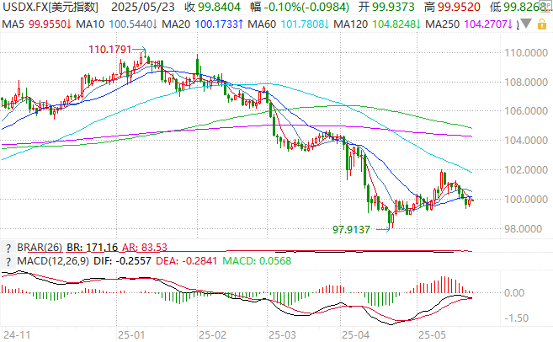

资料来源：Wind、瑞达国际

**S&P500**

截至5月22日，标普500指数下跌0.04%至5842.01点；迷你标普500主力合约上涨0.16%至5868点。美国5月制造业PMI升至三个月高点52.3。服务业PMI初值52.3，创下两个月新高。企业生产经营活动仍在加快。但受到关税政策影响，制造业出口订单连续第二个月收缩。此外，美国总统特朗普的减税法案在众议院以微弱优势通过，将交由参议院审议。该法案计划在未来十年内减税逾4万亿美元，并削减至少1.5万亿美元支出。该法案将把美国债务上限提高4万亿美元，低于参议院所希望的5万亿美元。目前市场受到减税政策推升政府债务预期的冲击。策略上，建议暂时观望。

图表2：S&P500走势图

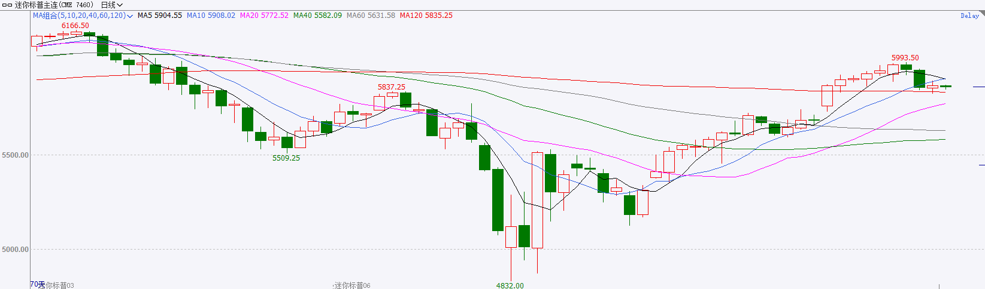

资料来源：Wind、瑞达国际

**富时中国A50**

截至5月22日，富时中国A50指数上涨0.09%至13751.96点；新交所富时A50期指主力合约上涨0.01%至13750点。国内方面，经济基本面，4月份，国内规上工业增加值、固投、社零均较前值回落，在关税战冲击下，国内经济面临一定压力；房地产开发投资及商品房销售亦较上月下滑；从此前公布的通胀数据来看，CPI-PPI剪刀差较上月扩大，未来物价仍面临一定压力。金融数据层面，1-4月份政府债券发行成为社融增量主要支撑，同时，在货币、财政政策共同发力下，4月份社融存量、M2增速均超预期。此外，5月LPR下调进一步强化货币政策宽松导向，旨在降低实体经济融资成本，刺激有效信贷需求。整体来看，目前国内经济基本面小幅走弱，对市场情绪产生一定负面影响，加上市场在关税战缓和后持续修复，目前指数已触及四月初的水平，上方面临较大压力，虽然国内宏观支持政策已相继出台，但仍需等待政策效应的发挥，短期预计维持震荡。策略上建议暂时观望。

图表3：富时中国A50走势图

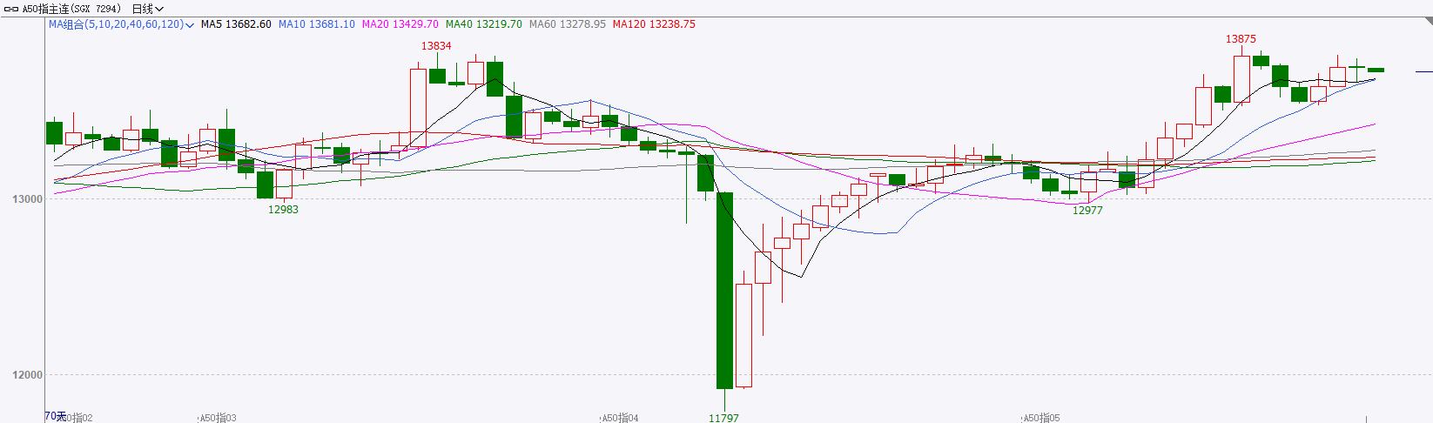

资料来源：Wind、瑞达国际

**铜**

隔夜COMEX铜宽幅震荡走势，报收4.676美元/磅，涨跌幅-0.07%。国际方面，标普全球公布数据显示，美国5月制造业PMI升至三个月高点52.3。服务业PMI初值52.3，创下两个月新高。新订单增速达到一年多来最快，价格指标升至近三年最高，制造业出口订单连续第二个月收缩，就业指标亦下降。国内方面，国务院副总理何立峰会见美国摩根大通集团董事长兼首席执行官杰米·戴蒙时指出，中国欢迎美资企业深化对华互利合作，推动中美经贸关系健康稳定持续发展。库存方面，截至5月22日，COMEX铜库存为174607短吨，环比+1584短吨；LME铜库存为166525吨，环比-2300吨；SHFE每日仓单31754吨，环比-9464吨。美元美债方面，美元指数有所反弹，并一度重回100关口上方，但未能站稳此处，最终收涨0.32%，报99.93。基准的10年期美债收益率收报4.540%；对货币政策更敏感的两年期美债收益率收报4.001%。操作建议，纽铜主力合约轻仓逢低短多交易，仅供参考。

图表4：铜日线走势图

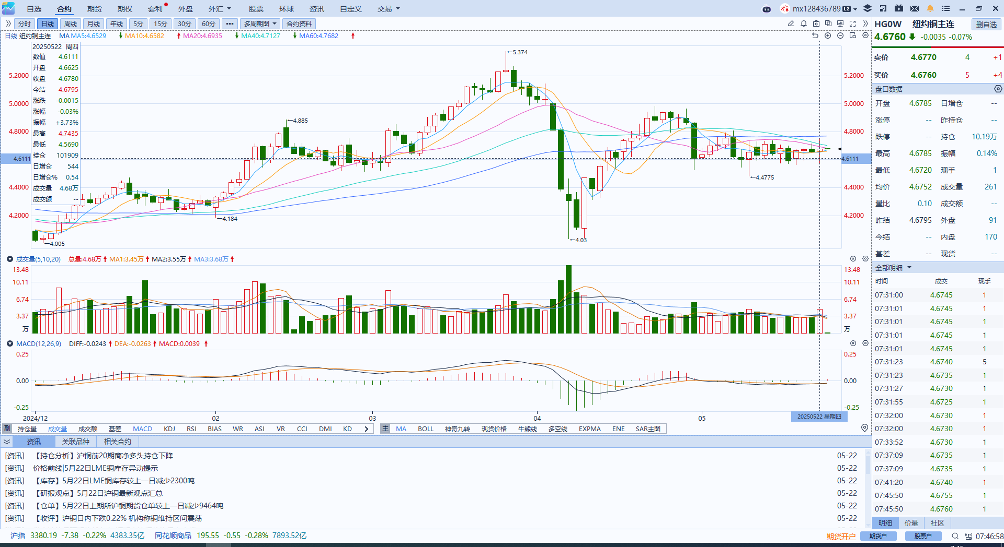

资料来源：Wind、瑞达国际

**黄金**

隔夜，国际贵金属期货普遍收跌，COMEX黄金期货跌0.56%报3295.10美元/盎司，COMEX白银期货跌1.39%报33.18美元/盎司。受关税预期缓和提振，美国5月标普全球PMI显著上行，企业活动边际回升，但美国有效关税税率仍显著高于平均水平，未来通胀上行风险仍存。美国劳动力市场维持韧性，上周美国首次申请失业救济人数持续下降，表明企业于当前整体稳健的经济环境下裁员意愿较低。美国减税法案的通过加剧美元信用风险，以色列袭击伊朗核设施的计划再度将市场避险情绪推至高点，短线利好金价，但受美国经济数据好于预期影响，美元短线走强对金价造成一定施压。美国众议院以法案提高联邦政府的债务上限4万亿美元，以避免后续的债务违约风险，债务问题持续或使全球去美元趋势持久化，近期 10 年期美国国债期限溢价显著上升，表明市场对财政状况存在潜在的担忧，美元信用风险抬升对金价形成结构性利好。美联储理事沃勒释放鸽派信号，表示今年降息的可能性，但前提是关税能够维持于较低水平，其他官员的发言整体以鹰派为主。中长期而言，此前公布的CPI及PPI数据释放降温信号，一定程度上为年内美联储降息做好铺垫，但考虑到未来关税政策变数犹存，不确定性或继续放大，中长期金价仍受到避险属性和降息预期提振。白银方面，关税局势面临挑战，美国与日本欧盟的谈判面临较大不确定性，金银比中长期中枢上移的背景下，金银价走势相关性下行，近期白银主要保持黄金跟涨节奏。此外，有数据表明白银的工业需求维持强劲。中国风能和太阳能装机容量2025第一季度激增至近1500吉瓦，其中光伏装机容量增加了60吉瓦；欧洲太阳能发电量同比增长30%，白银工业属性或维持韧性。操作上建议，维持中长期逢低布局思路，短期内仍注意回调压力。COMEX黄金期货关注区间：3257-3397美元/盎司，COMEX白银期货关注区间：32.8-33.6美元/盎司。

图表5：COMEX黄金日线走势图

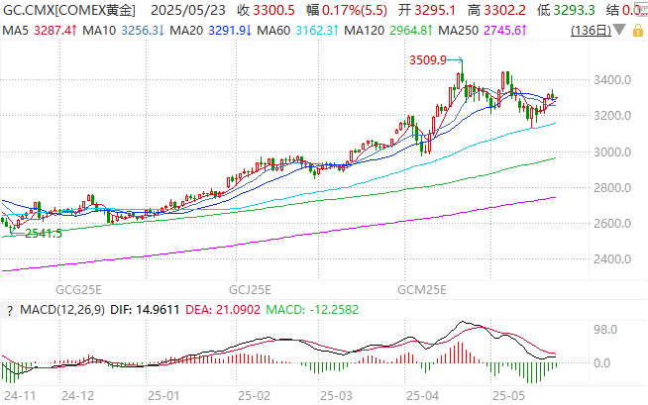

资料来源：Wind、瑞达国际

**ICE原糖**

洲际交易所(ICE)原糖期货下跌，承压于能源市场疲软，以及2025/26年度糖产量可能增加。ICE 7月原糖期货合约收跌0.3美分，或1.7%，结算价报每磅17.40美分。8月白糖期货合约收跌9.6美元，或1.9%，结算价报每吨488.10美元。巴西航运机构Wiiams周三发布的数据显示，截至5月21日当周，巴西港口等待装运食糖的船只数量为79艘，此前一周为86艘。港口等待装运的食糖数量为314.74万吨，此前一周为351.95万吨。在当周等待出口的食糖总量中，高等级原糖(VHP)数量为295.39万吨。根据Wiiams发布的数据，桑托斯港等待出口的食糖数量为215.45万吨，帕拉纳瓜港等待出口的食糖数量为71万吨。美糖主力价格关注上方压力21.0美分/磅，下方支撑16美分/磅。建议7月 ICE 期糖短期观望。

图表6：ICE美糖主力合约价格走势图及支撑位和阻力位

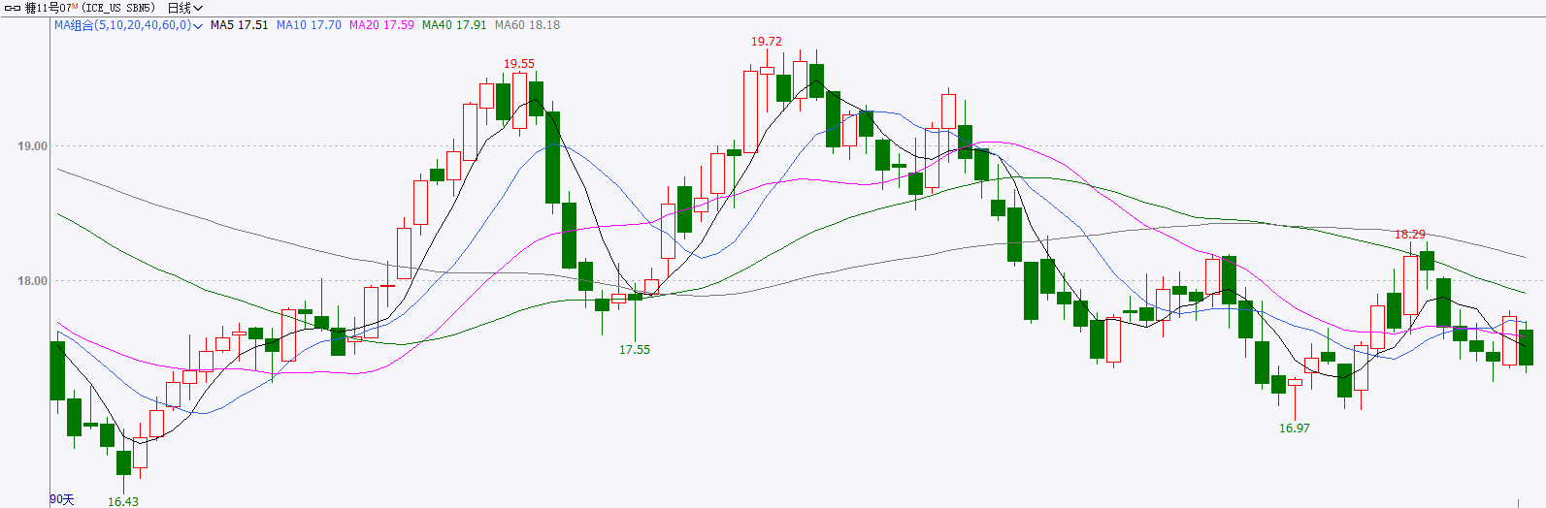

**ICE棉花**

洲际交易所(ICE)棉花期货下跌，受美元持坚及出口需求疲软拖累，且对美中贸易协议能否持续的疑虑令投资者情绪紧张。ICE 7月棉花合约下跌44美分，结算价报每磅65.63美分。国际方面，美国农业部(USDA)周四公布的出口销售报告显示，5月15日止当周，美国当前市场年度棉花出口销售净增14.14万包，较之前一周增加16%，较前四周均值增加41%。其中，对中国大陆出口销售净增1.33万吨。当周，美国下一年度棉花出口销售净增0.74万包。当周，美国棉花出口装船25.15万包。较之前一周减少24%，较前四周均值减少27%。其中，对中国大陆出口装船0.67万包当周，美国当前市场年度棉花新销售15.31万包，下一市场年度棉花新销售0.74万包。美棉主力价格关注上方压力70.0美分/磅，下方支撑62.05美分/磅。建议7 ICE 期棉短期暂时观望。

图表7：ICE美棉主力合约价格走势图及支撑位和阻力位

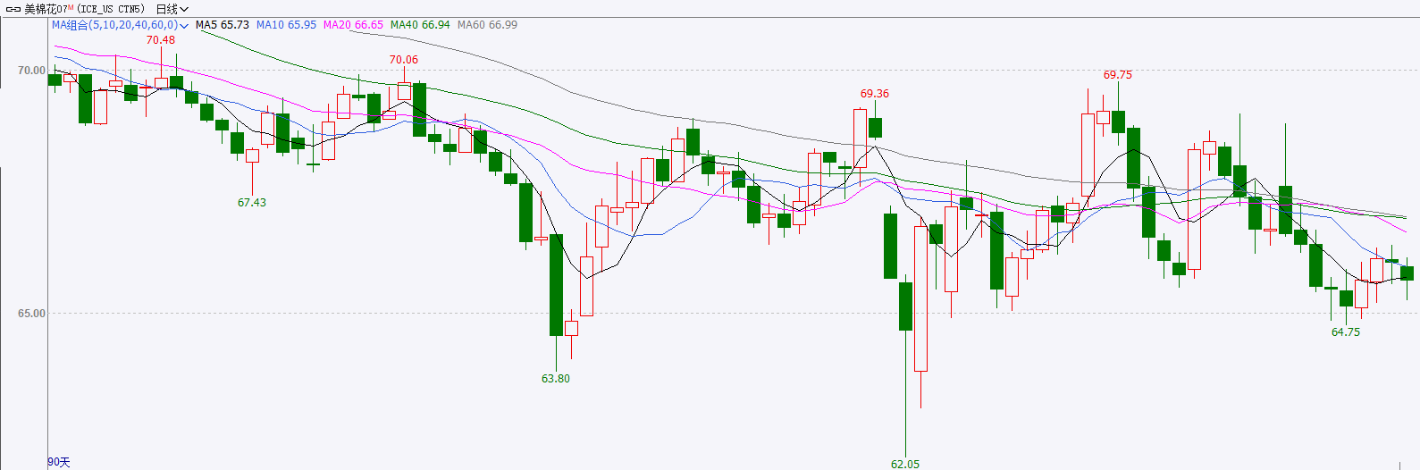

△ 免责声明

此报告由瑞达国际所编制。本报告采用之资料及意见均相信可靠及准确，但本公司并不对各分析或有关资料之可靠性及准确性作出全面性保证。本报告只供客户或读者作参考之用，客户或读者不应完全依靠本报告内容作为投资准则。

本报告之资料及意见如有任何更改，恕不另行通知。本报告并非及并无意图构成任何作价或招揽进行买卖本报告 提及的商品。本公司不会对任何因依靠本报告作出任何买卖而引致之任何损失承担任何责任。



24小时客服电话： 00852 - 25342000/86 - 13603059885

24小时传真电话： 00852 - 25632368

客服邮箱： cs@ruida- int . com

客服QQ： 203195058/2938472186

网址：www. ruida- int . com

地址: 香港湾仔菲林明道8号大同大厦17楼05 - 06室